Муниципальное бюджетное учреждение дополнительного образования
«Станция юных натуралистов»

Учебно - исследовательская работа
«Как помочь комнатным цветам пережить отпуск хозяев?»

Выполнили:
Козенюк Александра,
Фомина Дарина,
МБУ ДО СЮН, 3 класс
Руководитель:
Степюк Юлия Александровна,
педагог доп/образования
МБУ ДО СЮН

Канск
2025г.
Оглавление

Введение………………………………………………………………… 3
- Теоретическая часть.
1.1. Что такое автополив?.....................................................................4
1.2. История создания………………………………………………4
1.3. Современные технологии автополива………………………..4
1.4. Как сделать автополив самостоятельно?................................4-5
1.5. Описание колеуса………………………………………………5
2. Практическая часть.
2.1. Посадка колеусов…………………………………………….5
2.2. Изготовление систем автополива…………………………...5-6
2.3. Наблюдение за системами автополива……………………….6
Результаты………………………………………………………………6
Вывод……………………………………………………………………6
Заключение ……………………………………………………………..6
Литература .……………………………………………………………..7
Приложения …………………………………………………………8-10

Введение

Каждый человек стремится окружить себя зелёным оазисом. Вот и у нас дома есть множество комнатных растений, но иногда получается так, что длительное время мы дома отсутствуем, а цветы полить некому, соседей не всегда удобно просить об этом. Поэтому мы и задались вопросом «Как же помочь комнатным цветам пережить отпуск хозяев?»
Цель: создание систем автополива для комнатных растений, исследование их эффективности на примере колеуса.
Задачи:
- Изучить информацию по теме, используя литературные источники и статьи интернета.
- Своими руками создать устройства для автоматического полива из подручных материалов.
- Провести наблюдение за тем, как работают эти системы.
- Выбрать лучшую систему автополива.
Объект исследования: комнатное растение колеус.
Предмет исследования: системы автополива.
Гипотеза: мы предполагаем, что комнатным растениям можно обеспечить полив во время длительного отсутствия цветовода.

- Теоретическая часть

1.1. Что такое автополив?
Автополив – это удобная система ухода за растениями, которая обеспечивает своевременную подачу влаги. Она позволяет без проблем отлучиться из дома на несколько дней, не переживая за состояние каждого цветка.
1.2. История создания
Первые системы автополива появились в Египте более 3 тысяч лет назад. Их изобретение было необходимо для дальнейшего выживания цивилизации, которая географически находилась в пустынной местности.
Египтяне понимали, что они должны направить потоки живительной воды для собственных нужд и тем самым, сохранить или увеличить урожай, а правильно выстроенная система имела огромное значение и для сельского хозяйства, и для экономики.
1.3. Современные технологии автополива
Современные технологии автополива представляют собой разнообразные механизмы, которые предназначены для оптимального и эффективного направления воды к растениям. Они включают в себя несколько основных видов (Приложение 1):
- Микрокапельные устройства автоматического полива.
- Керамические конусы.
- Шары-клизмы.
- Самоорошающиеся горшки.
Цены таких устройств от 500 до 5000р , но не у каждого человека есть время и возможность на то, чтоб купить автополив в магазине.
В интернете мы нашли много способов, как можно изготовить системы автополива самостоятельно из подручных материалов.

1.4. Как сделать автополив самостоятельно?

Для нашего исследования мы решили выбрать 3 самых простых способа:
- Фитильный верхний.
- Фитильный нижний.
- Капельный.
Что же из себя представляет каждый из них?
Фитильный полив простой, но интересный. Вода из емкости начинает постепенно подниматься. Уже через несколько минут можно наблюдать как шнур полностью увлажняется и начинает передавать влагу на грунт. За счет этого почва постоянно увлажняется, а корни растения получают необходимое питание.
Капельный полив из бутылки, изготавливается при использовании подручных материалов. Снабжение растения влагой осуществляется при медленной подаче жидкости в грунт к корням растений. Его можно регулировать, закручивая и откручивая крышку. Полностью закрученная бутылка будет подавать воду в минимальных количествах.
1.5. Описание колеуса
Для исследования систем автополива мы решили использовать комнатное растение колеус.
Колеус — от греческого «футляр», это название он получил из-за особого строения цветка. Для многих цветоводов цветки этого растения не интересны. Они некрупные, голубого или сиреневого цвета, имеют колосовидную форму. Главная красота колеуса — это его листья, такого количества окрасок, пожалуй, не найти больше ни у одного растения. У этого чудесного растения есть и более распространенное название – «крапивка». Это растение является комнатным, но на летний теплый сезон вполне сможет украсить ваш сад своими красками. У нас на Станции юных натуралистов очень много сортов колеуса. Один из них мы выбрали для нашего исследования (Приложение 2)
Колеус требует обильного полива в весенние и летние месяцы, он предпочитает среднюю и высокую влажность.

- Практическая часть

Своё исследование мы проводили в течение трех недель на станции юных натуралистов, с 24.01.25 по 14.02.25.

2.1. Посадка колеусов

Мы рассадили колеусы в три горшка, используя покупной универсальный грунт. Один горшок мы сразу подготовили, для нижнего фитильного полива. Для фитиля мы изготовили шнур из капрона, на дно горшка уложили дренаж. В качестве дренажа мы использовали керамзит. Затем сверху насыпали небольшой слой грунта и установили фитиль так, что бы два конца шнурка через отверстия в горшке опустились вниз (Приложение 3).

2.2. Изготовление систем автополива

Через неделю мы изготовили системы автополива.
Для верхнего фитильного полива мы взяли емкость с водой и поставили ее рядом с горшком растения. Взяли «фитиль», который мы изготовили из капрона. Один конец фитиля опустили в емкость с водой, а другой опустили в растение, немного углубив к корням (Приложение 4).
Для изготовления капельного полива мы использовали:
- Пластиковая бутылка.
- Ватная палочка.
- Две палочки для суши.
- Скотч.
Для начала разрезали пополам ватную палочку, через нее должна поступать вода. В пластиковой бутылке папа нагретым гвоздем проделал у основания отверстие под размер палочки и вставил ее внутрь, ватой наружу, пластиковым отрезанным концом внутрь бутылки. С помощью скотча примотали палочки для суши с двух краев бутылки так, чтобы они выглядывали снизу сантиметров на 10. Установили нашу конструкцию в следующий горшок с растением, наполнили бутылку водой (Приложение 5).
Для фитильного нижнего полива, мы взяли ранее подготовленный цветок с уже заложенным в него фитилем из капрона. Налили в емкость воду и сверху поставили наше растение, чтоб оба конца фитиля погрузились в воду (Приложение 6).
  - . Наблюдение за системами автополива
После того, как были изготовлены и установлены все системы автополива, мы начали наблюдение в течение двух недель. На протяжении всего нашего наблюдения, земля была в меру влажной во всех горшках.
Результаты
В первом способе, где использовался верхний фитиль, земля была сверху суховатой, но цветок был в хорошем состоянии, листья были твердые, а это значит, что цветок получал достаточное количество влаги.
Во втором способе, где использовалась капельная система, почва была влажная, особенно с той стороны, где была установлена система. Цветок так же выглядел хорошо, листья были твердые, значит, цветок так же получал достаточное количество влаги.
В третьем способе, где использовался нижний фитиль, земля была сверху сухой, но цветок выглядел хорошо, листья были твердые, значит корни были увлажнены достаточно.
Ни один цветок не засох.
Вывод
Подводя итоги своей работы, мы можем сделать вывод о том, что наша цель достигнута, мы создали системы автополива для комнатных растений, исследовали их эффективности на примере колеуса. Наша гипотеза подтвердилась, комнатным растениям можно обеспечить полив во время длительного отсутствия цветовода.
Заключение
Оставляя комнатные растения дома на длительное время, им можно обеспечить полив. На наш взгляд все способы оказались рабочими, но нам больше понравился способ с нижним фитилем, т.к. при таком способе растение берет столько влаги, сколько ему нужно.
Мы советуем заранее потренироваться и выбрать для себя самый эффективный автополив, потому что каждая система полива уникальна по своему и для каждого цветка необходимо разное количество влаги.

Список литературы:
Воронцов В.В. Комнатные растения. Практическое руководство по уходу.-М.:ЗАО «Фитон+», 2006.-288 с., ил.

Интернет источники:
https://m-strana.ru/design/stati-landshaftnyy-dizayn/
https://www.ipaar-poliv.ru/about/news/istoriya-i-evolyutsiya-sistem-avtopoliva-ot-drevnikh-do-sovremennykh-tekhnologiy/
https://dzen.ru/a/ZU_XCQfZDAKY49x3?ysclid=m6dem5l2pp157996993
https://суперчисто.рф/articles/ehkologichnyj-dom/avtopoliv-dlya-komnatnyh-rastenij-svoimi-rukami/
https://gorgazon.ru/blog/obzor-reshenij-avtopoliva-dlya-komnatnyh-rastenij-2/#Как_сделать_автополив_для_комнатных_растений
https://leplants.ru/tsvetovodstvo/samye-populyarnye-sistemy-avtopoliva-dlya-komnatnyh-rasteniy/?ysclid=m67a0mluh463024284
https://leplants.ru/tsvetovodstvo/vse-chto-nuzhno-znat-o-fitilnom-polive-komnatnyh-rasteniy/

Приложение 1
Микрокапельные устройства
автополива Керамические конусы Шары клизмы
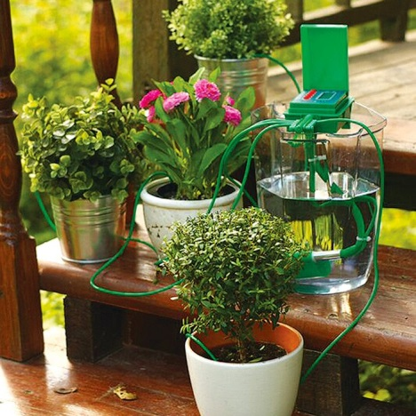
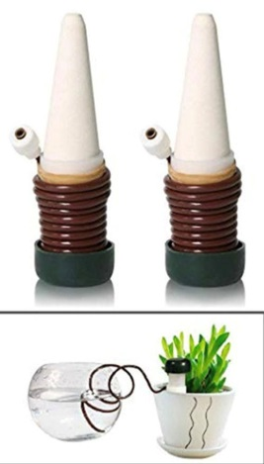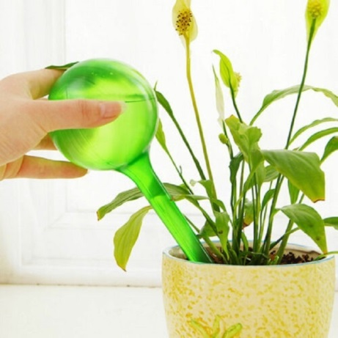
Самоорошающиеся горшки
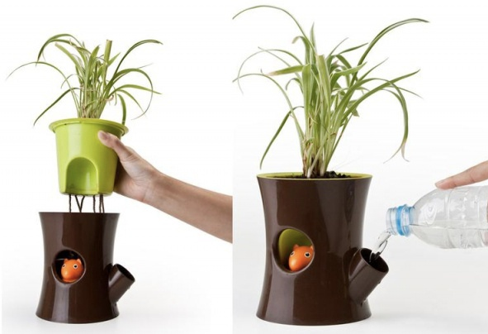

Приложение 2
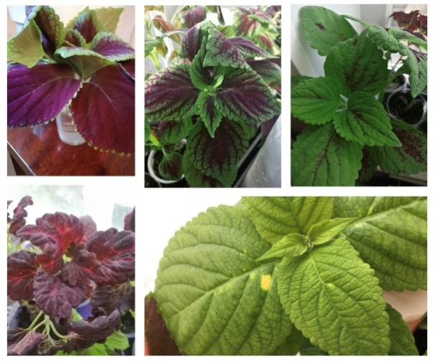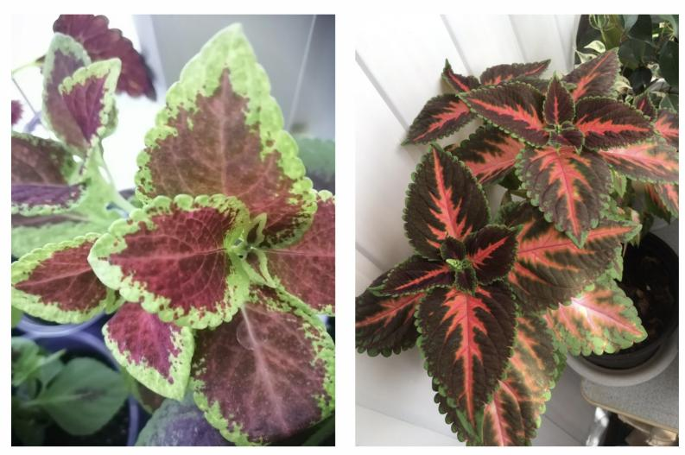

Приложение 3
Уложили дренаж и насыпали грунт
Пересадили цветы в горшки
Изготовили шнур из капрона
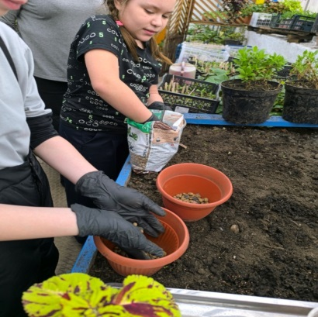
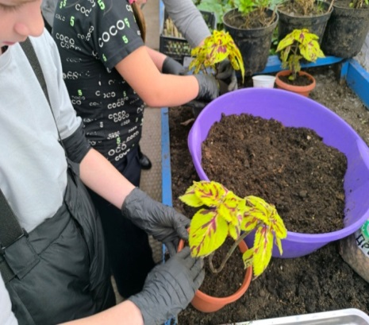
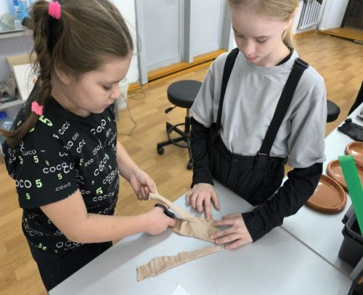
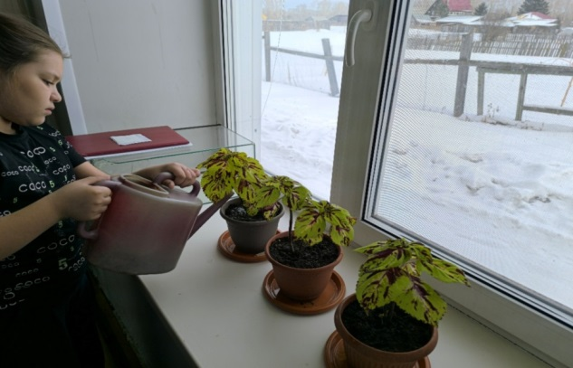
Полили

Приложение 4
Один конец фитиля опустили в воду, другой углубили к корням
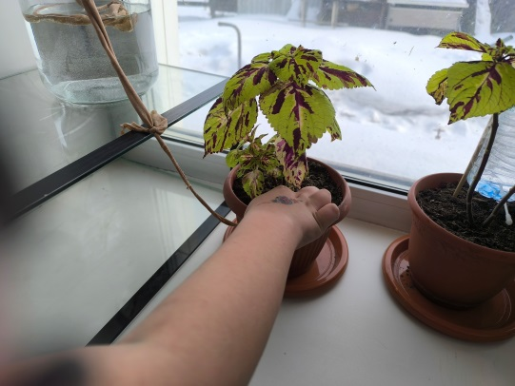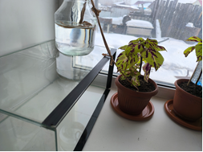
Приложение 5
Закрепили шпажки Налили воду в бутылку и установили ее в горшок с растением
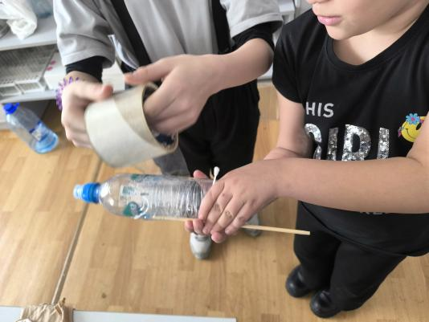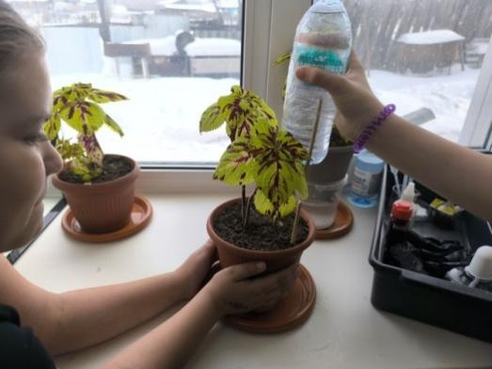
Приложение 6
Поставили горшок с нижним фитилем на емкость с водой


